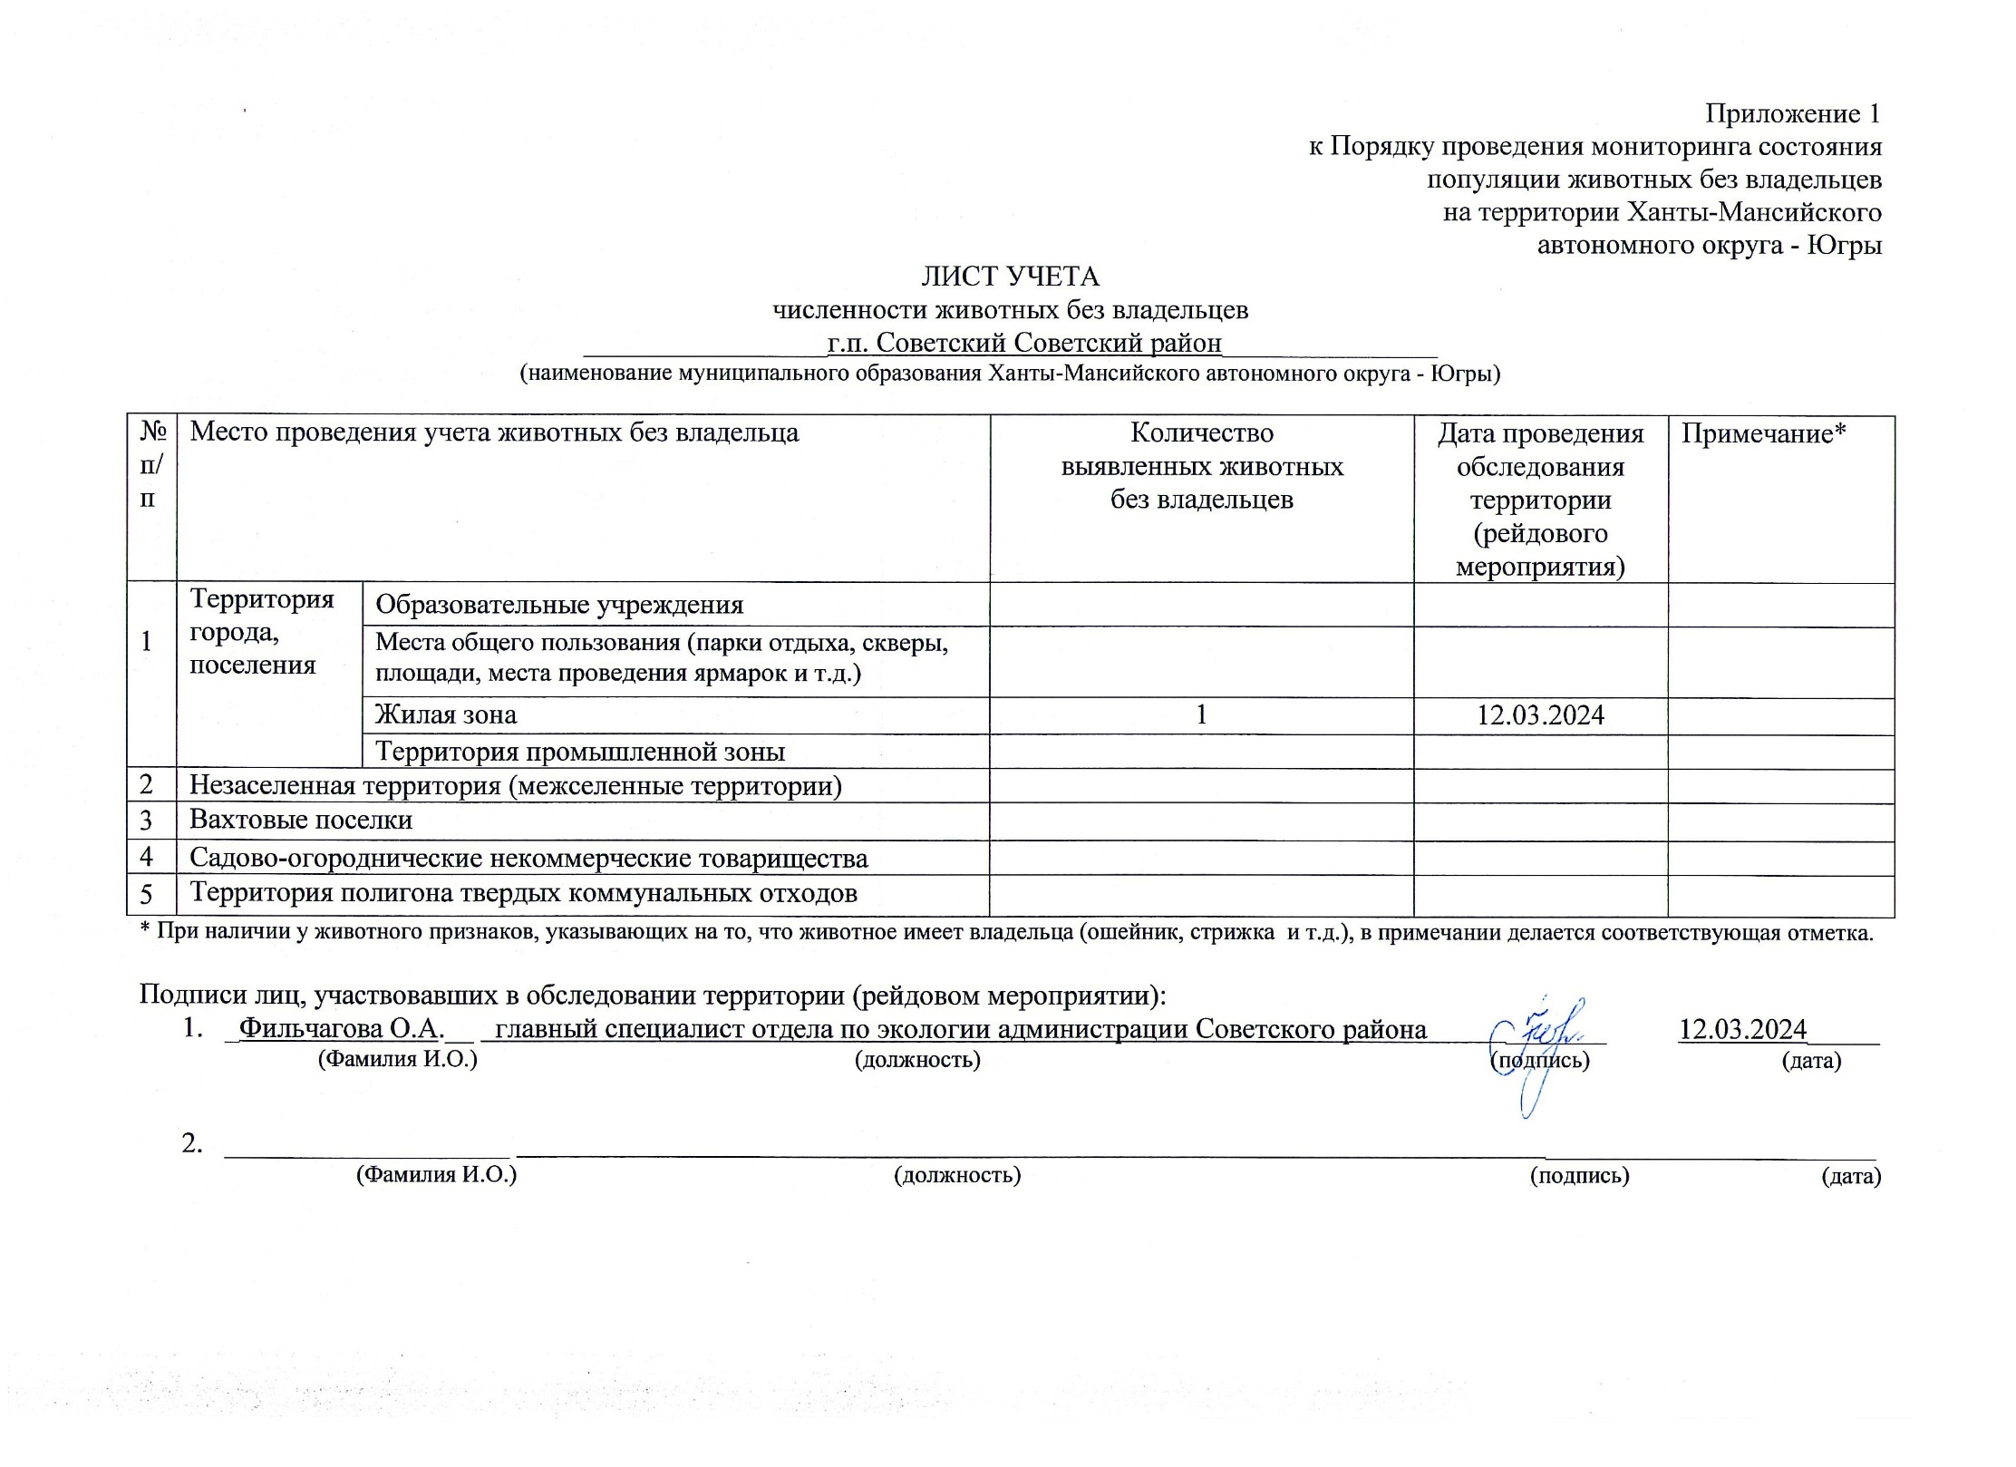Фотоматериал

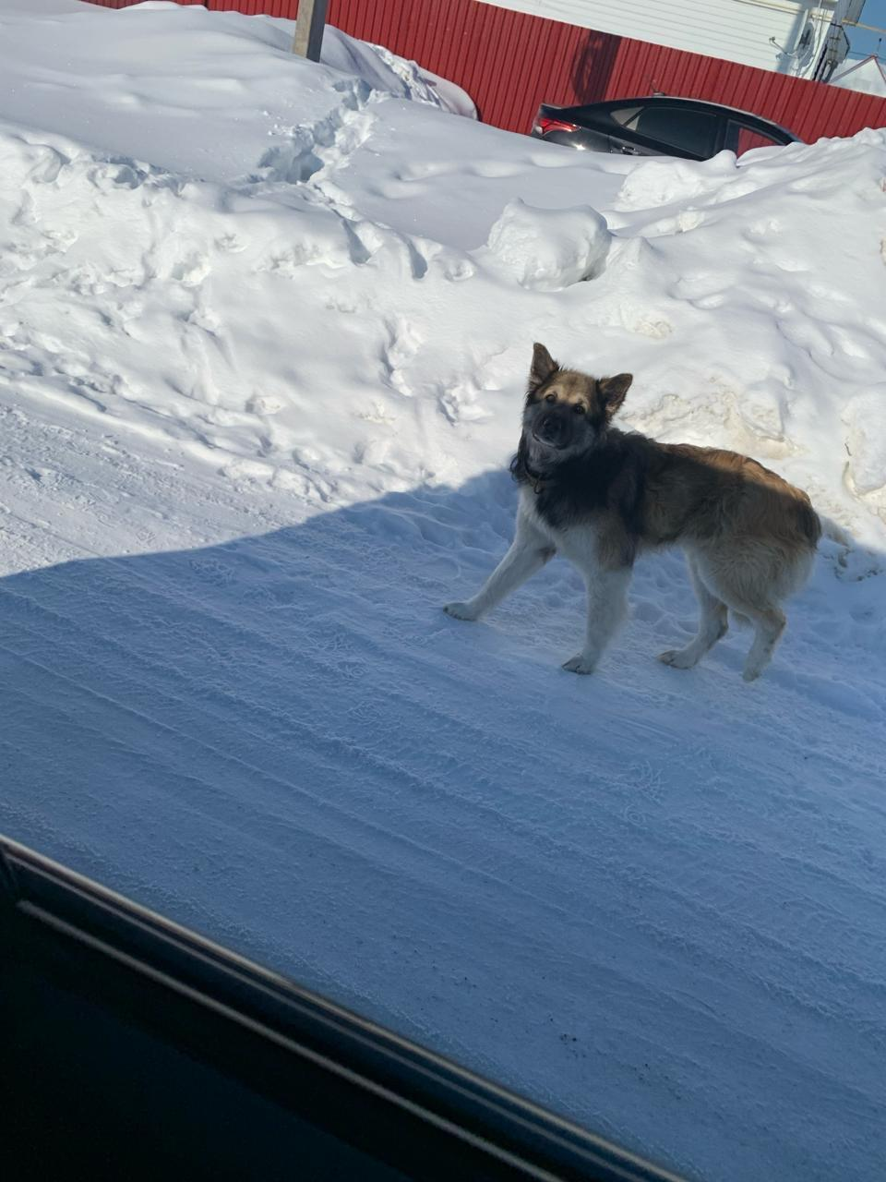
г.п. Советский ул. Слободская, д.3А кв. 2

